중간고사 과제

18013312학번 홍지은

사용한 텍스트 파일:
R코드 파일:

소설 3편은 한국의 현대소설인 ‘장마’, ‘사수’, 고전소설인 ‘서동지전’을 사용했습니다. 소설 별로 분석 결과를 설명하도록 하겠습니다.

[장마]
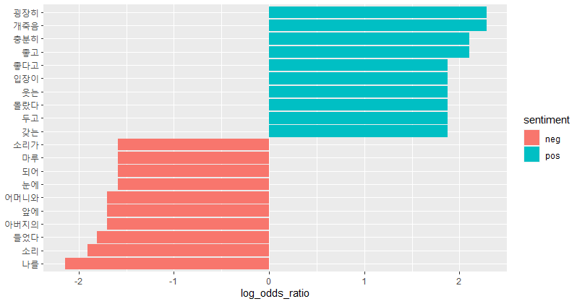

문제 4번을 통해 문장의 감정 점수를 구해서 분석한 결과, ‘장마’는 긍정문 보다 부정문의 빈도가 더 높았습니다. 부정문의 빈도가 높은 것은 실제로 ‘장마’의 배경이 전시상황이라서 그 배경에 의한 것이라고 추측할 수 있었습니다.
긍정문에 자주 사용된 단어는 ‘굉장히’, ‘충분히’, ‘좋고’ 등 이였고,
부정문 자주 쓰인 단어는 ‘어머니와’, ‘아버지의’, ‘소리’ 등 입니다.
소설 텍스트에서 ‘소리’를 검색한 결과, ‘소리’가 포함된 문장에서는 통곡의 소리, 빗소리 와 함께 부정적인 단어들이 자주 등장하였습니다.

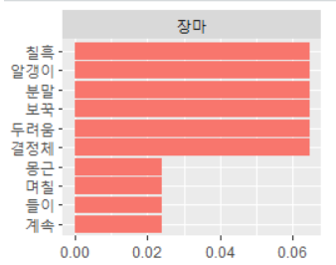
‘장마’의 상대적으로 중요한 단어를 추출한 그래프 입니다.
이 소설에서 비극적인 상황에 놓인 주인공이 자주 묘하사고 표현했던 단어들이 ‘칠흑’, ‘두려움’ 등으로, 암담하게 느껴지는 단어들이 다른 소설들과 비교해서 상대적으로 중요한 단어인 것으로 확인되었습니다.
또한 ‘보꾹’, ‘몽근’ 등 단어는 현대에서는 자주 쓰이지 않는 단어들도 포함 되어있어서, 이 소설만의 시대적 배경을 특징 할 수 있었습니다.

[사수]
‘사수’ 라는 소설은 소설에서의 1인칭인 주인공이 등장인물인 ‘B’와의 심리적인 갈등과 운명적인 대결 의식을 하는 것을 통해 둘의 관계를 회상하는 형식으로 내용이 전개 됩니다. 주인공은 작품 후반부에 사형수가 되어서 죄를 지은 B를 총으로 쏘아 죽이는 내용으로 마무리가 됩니다.
작품 속에 또 다른 인물로 ‘경희’가 나오는데, ‘경희’는 주인공의 옛 사랑 이였지만 나중에는 B의 계략으로 B와 결혼하게 되는 인물입니다.

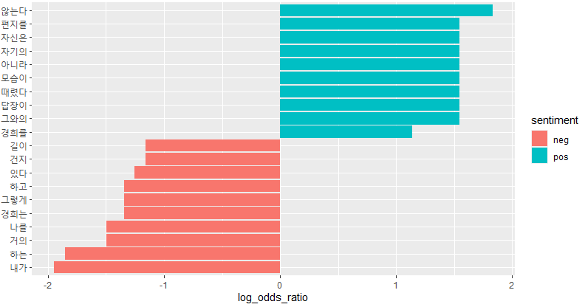
긍정 문장에 자주 쓰인 단어들을 분석해보면, ‘편지를’, ‘답장이’, ‘경희를’ 등 이 단어들이 자주 사용되었습니다. 소설의 주인공이 좋아했던 경희에게 편지와 답장을 받았는데, 이 단어들이 나왔던 문장에서는 긍정 단어가 많이 포함이 되었다.
부정 문장에 자주 쓰인 단어 들에도 ‘경희는’ 이라는 단어가 포함 되어있는데, 작품 후반부에 B와 결혼을 하고, B를 총으로 쏴 죽이는 과정에서 둘의 관계가 부정적으로 변하면서, ‘경희는’이라는 단어는 부장 문장에 자주 사용되는 단어로도 뽑혔습니다.

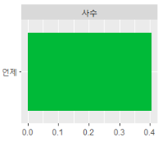
‘사수’를 명사 기준으로 토큰화 하는 과정에서 명사가 ‘언제’ 하나로 밖에 분류되지 않았습니다. 문장을 토큰화 하는 과정이나 다른 과정에서 제가 잘못한 부분이 있어서 결과가 의미 있게 나오지 않은 것 같습니다.

[서동지전]
이 작품은 고전, 우화소설로, 쥐들의 소송 사건을 주제로 다룬 송사소설 입니다. 간악한 인간들에 대한 경계, 그것에 대한 권선징악의 내용을 포함하고 있습니다.
작품에서 등장하는 ‘서대주’는 긍정인물, ‘다람쥐’는 부정인물로 설정하고 있습니다.
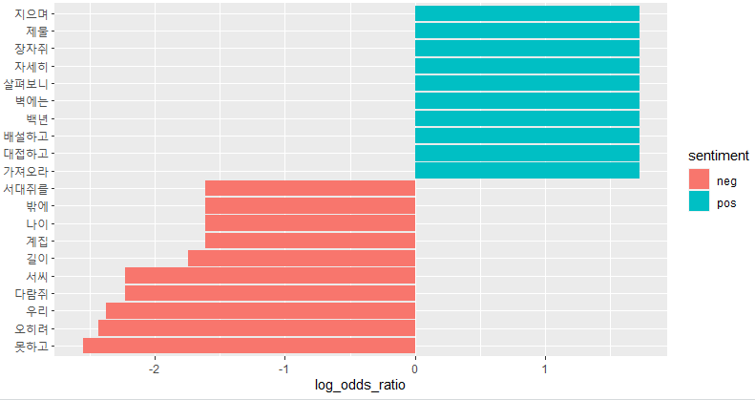

긍정 문장에 ‘제물’, ‘장자쥐’, ‘대접하고’ 등 단어들이 많이 사용이 되었고, 이고, 부정 문장에는 ‘다람쥐’, ‘서씨’, ‘계집’ 등 단어들이 많이 사용이 되었습니다.
소설에서 ‘장자쥐’는 서대주의 아들로, 긍정적인 인물이고, ‘다람쥐’는 부정적인 인물이며, 아내인 ‘계집 다람쥐는’ 와 갈등을 겪는 장면들이 나와서 부정 문장에 자주 사용된 단어로 순위에 있는 것을 확인할 수 있습니다.

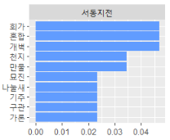
위의 막대 그래프에서 서동지전에서 다른 소설들과 비교해서 상대적으로 중요한 단어로 나온 ‘회가’는 ‘잘못을 뉘우침’ 이라는 뜻으로, 오만한 다람쥐가 재판을 마치고 쥐에게 용서를 받는 과정에서 잘못을 뉘우치게 되는데, 이 소설에서 핵심 내용에 들어가는 단어입니다. 그리고 ‘개벽, ’천지’, ‘만물’ 이 단어들이 표시 되어있는데, 이 소설만의 특징인 고전 우화소설의 배경이 나타나는 단어들 입니다.

